ОБРАБОТКА ПАНЕЛИ «СТРОПАН»

КАК НАРЕЗАТЬ ПАНЕЛЬ В РАЗМЕР

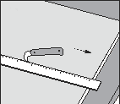 | 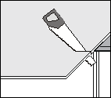 | 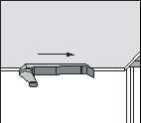

Однородная, достаточно плотная структура плиты позволяет производить качественную резку при помощи пилы, режущие поверхности которой выполнены из твердых сплавов, или болгарки.

КРЕПЛЕНИЕ ПЛИТЫ К НЕСУЩЕЙ КОНСТРУКЦИИ

Панель СТРОПАН можно крепить к несущим конструкциям с помощью шурупов 4,0х30. Для обеспечения правильного крепления панели, необходимым требованиям является соблюдение шага между крепежными элементами и расстояний между ними и краями плит, согласно следующей схеме.

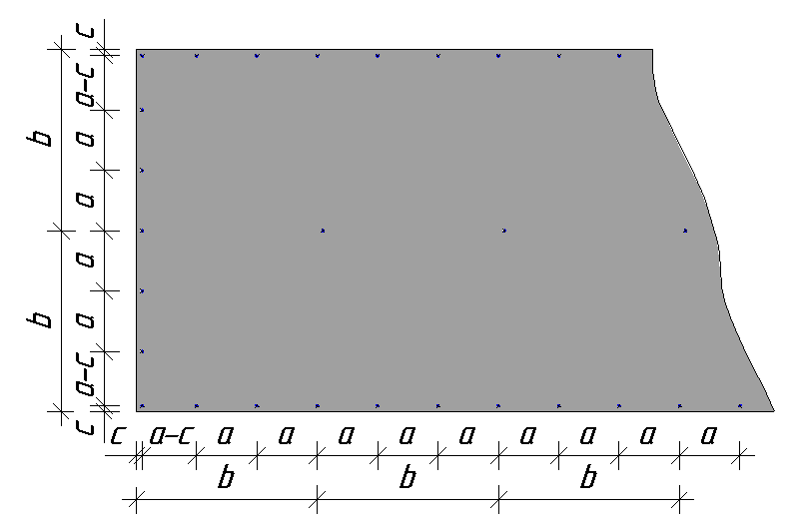

Толщина плиты, мм | Расстояние, мм
 | a | b | c
10, 12 | 100-200 | 400-600 | 15-20
16, 20 | 200-300 | 400-600 | 15-25
26 | 200-400 | 600-800 | 15-30
36 | 300-500 | 600-1200 | 15-30

Отверстия для шурупов рекомендуется просверлить предварительно, диаметром в 1,2 раза больше, чем диаметр шурупа.

ШПАКЛЕВАНИЕ СТЫКОВ

инструкция по шпаклеванию стыков:
1. 2. 3. 4.
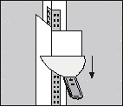 | 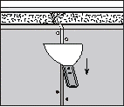 | 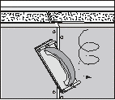 | 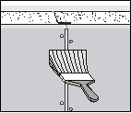

- В зазор, образованный состыкованными плитами, при помощи шпателя уложите заподлицо эластичную шпаклевку. Одновременно зашпаклюйте места установки шурупов;
- Уберите излишки шпаклевки. После высыхания раствора произведите окончательное шпаклевание;
- Затрите места укладки шпаклевки с целью удаления неровностей и выступов;
- Мы рекомендуем места укладки шпаклевки и обработанные затиркой покрыть грунтовкой.

ОБРАБОТКА ПОВЕРХНОСТИ ПАНЕЛИ

Поверхности потолков, стен перегородок и других строительных элементов из панели СТРОПАН пригодны для любой чистовой обработки: окраски, оклейки обоями и плиткой. Это придаст помещению законченный вид и повысит его эстетические свойства.

- Подготовка поверхности:
- Перед обработкой панели следует убедиться, что на поверхности плиты нет жирных и химических проявлений. Если они есть, то следует их удалить шкуркой при помощи шлифовальной машинки или слабым мыльным раствором (технического мыла).
- Поверхность панели СТРОПАН следует загрунтовать со всех сторон (включительно следует обработать ребра панели). Поверхность покрывается грунтовкой кистью, специальной щеткой или распылителем. Благодаря грунтовке улучшается и выравнивается сцепление краски с поверхностью, предотвращается попадание влаги, а самое главное, уменьшается расход краски. Для грунтования используется стабилизирующая или глубоко проникающая пропитка, (вид грунтовки зависит от краски);
- Заполняются образовавшиеся швы на месте стыка панелей эластичной мастикой как указано выше;

- Техника окрашивания.
- Для получения идеально гладкой поверхности рекомендуется всю поверхность плиты зашпаклевать жидкой шпаклевкой на акриловой основе. Шпаклевка затирается затиркой или шлифуется шлейф машинкой.
- Процесс правильного окрашивания включает две стадии:
- Промежуточная стадия:

Промежуточная окраска необходима, чтобы исключить различные оттенки, которые возможны в связи с длительным нахождением панели под воздействием солнечных лучей и появлением на них пятен;
- Заключительная стадия:

Краска наносится, как правило, неразбавленной во избежание возможной утраты качеств, гарантируемых производителем. Окрашивание считается правильным, когда на поверхности трудноразличимы швы между плитами.

Панель может быть окрашена любыми красками. Мы рекомендуем краски на акриловой или силиконовой основе.

- Оклеивание обоями

До оклеивания обоями рекомендуется загрунтовать поверхность с помощью грунтовки для обоев. Эта грунтовка наносится щеткой или кистью и должна хорошо просохнуть до склеивания обоями.

КАК ЗАДЕЛЫВАТЬ МАЛЫЕ ОТВЕРСТИЯ В ПАНЕЛИ

ПАНЕЛЬ СТРОПАН - достаточно прочный материал. Однако, если очень стараться, и его можно повредить. Вы знаете, что может сделать со стеной ребенок с молотком, играющий в строителя? Стену из гипрока пришлось бы обшивать заново, панель СТРОПАН тоже получит вмятины и выбоины. Бывают и технологические отверстия - например, при засверловке под крепление. Как быть? Предлагаем пошаговую инструкцию:
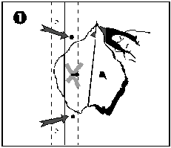 | 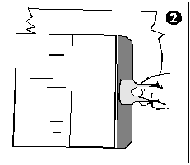

- С помощью универсального ножа или иного инструмента удалите все неплотно прилегающие и поврежденные кусочки плиты;
- С помощью шпателя нанесите на поврежденный участок тонкий слой шпаклевки. Дайте шпаклевке застыть,
- Слегка зачистите заделанную шпаклевкой поверхность шкуркой для удаления пятен шпаклевки,
- Если необходимо, нанесите второй слой шпаклевки аналогично. Плита будет как новая.

СКЛЕИВАНИЕ ПАНЕЛИ

Можно склеивать различные детали из панели друг с другом и другими материалами. Причем детали могут быть достаточно большими. Соединение при этом получается чрезвычайно прочным: например, можно приклеивать украшения на фасад дома. Как это сделать? Предлагаем пошаговую инструкцию:
- зачистите поверхности склеиваемых плит;
- нанесите на поверхности клей согласно прилагающейся инструкции;
- плотно прижмите склеиваемые плиты друг к другу и оставьте в таком положении для надежного соединения.
Мы рекомендуем следующий клей:
Клейберит ПУР - Клей 501. Это влагоотверждаемый 1-компонентный реакционный клей на основе полиуретана с высшей влаго и термостойкостью. Степень нагрузки Д4 по ДИН/ЕН 204.

